三元城关废品回收点“2·28”一般机械伤害事故调查报告

2025年2月28日12时40分许，在三元区工业南路XX号一废品回收点内，现场人员在作业时发生机械伤害事故，造成1人死亡，直接经济损失70万元。
事故发生后，区委温毅书记作出“城关街道要妥善处置善后工作，针对此类设备、打包场所，要举一反三，提高安全之治，防治发生类似事故”的批示。区委常委、常务副区长高再贤要求“区安办牵头认真落实温书记的批示要求，按照安全生产专题会的部署，加大隐患排查力度，特别此类小作坊、出租厂、外包服务等薄弱环节，加强安全教育培训和日常督导检查，推动各项防范措施，落实落细落到位。”三元区人民政府依据《中华人民共和国安全生产法》《生产安全事故报告和调查处理条例》（国务院令第493号）等有关法律法规规定，成立了由区应急局牵头，区商务局、市场监管局、总工会、三元公安分局、城关街道办事处为成员的事故调查组，并邀请区纪委监委派员参加。事故调查组按照“四不放过”和“科学严谨、依法依规、实事求是、注重实效”的原则，通过勘查事故现场、调阅有关资料、询问有关人员，查明了事故发生的原因、经过、应急处置、人员伤亡等情况，认定了事故性质和责任，提出了防范和整改措施。
经事故调查组调查认定，三元城关废品回收点“2·28”一般机械伤害事故是一起因现场作业人员安全意识薄弱，违反操作规程，被正在运行的设备挤压，造成1人死亡的一般生产安全责任事故。

一、事故基本情况

（一）事故发生单位及设备概况
1.“2·28”事故废品回收点。位于三元区工业南路XX号（属于城关街道城东村），由方某德、彭某兴、彭某生3人合作经营，出资比例分别为方某德10万元、彭某生10万元、彭某兴10万元，分别占三分之一股份，因生产需要，方某德另出资10万元用于资金周转，3人未签订入股与合作协议，至事故发生时未办理营业执照。该回收点未与场地出租方林某斌签订场地租赁协议，场地原先为林某斌闲置的厂房，租赁双方口头约定租赁时间从2025年1月1日开始，租金为每季度2万元，约定租赁事宜后设备和原料陆续进场，至事故发生时，未支付租金。除3名出资人外，至事故发生时，该废品回收点另有工人4名，其中1名杂工，3名计件工。
2.液压打包机。产品型号：YWBT250型，标准编号：GLQB-2016，公称力：1250KN，功率：30KW，重量：11.2T，包型尺寸：730×850XL（mm），外形尺寸：8000×1400×3000（mm），制造日期：2024年6月，产品编号：2410611123，生产产家：临清市冠临机械科技有限公司，设备上贴有《打包机安全操作须知》。该设备由彭某生、彭某兴购买于2024年6月，购买后由厂家进行安装和培训，在事故地点租赁场地后，由彭某生、彭某兴搬运至事故地点自行安装。事故发生后，调查组未发现打包机有明显损毁情形，且试启动时该机器能正常运转。

（二）事故发生单位安全管理情况

该废品回收点未办理营业执照,未配备劳动防护用品，未制定安全生产规章制度和操作规程，未记录安全培训教育情况，隐患排查治理开展不到位。

（三）事故发生经过
2025年2月28日8时许，方某德和工人王某兰将分拣完的塑料投入液压打包机进行打包，彭某生将打包完的塑料运送到堆放区域堆放。中午12时许，彭某生外出采购，方某德和工人王某兰在现场继续进行投料作业。中午12时 40分许，因投入的塑料在液压打包机进料口卡滞无法下料，方某德和工人王某兰使用工具疏通无效后，根据目击者王某兰笔录描述，方某德在设备正在运行的情况下，自行用脚踩压进料口卡滞的塑料，塑料疏通后方某德坠入液压打包机，下半身被正在运行的部件挤压，至此事故发生。

（四）事故现场情况
事故现场位于三元区城关街道城东村黄竹坑，场地共有2层，位于上层的作业人员，将分拣后的塑料投入液压打包机上方的料口，位于下层的作业人员，待液压打包机将塑料打包完成后，运送到附近堆放，现场堆放有各类回收塑料（详见图1），液压打包机上贴有《打包机安全操作须知》（详见图2）。
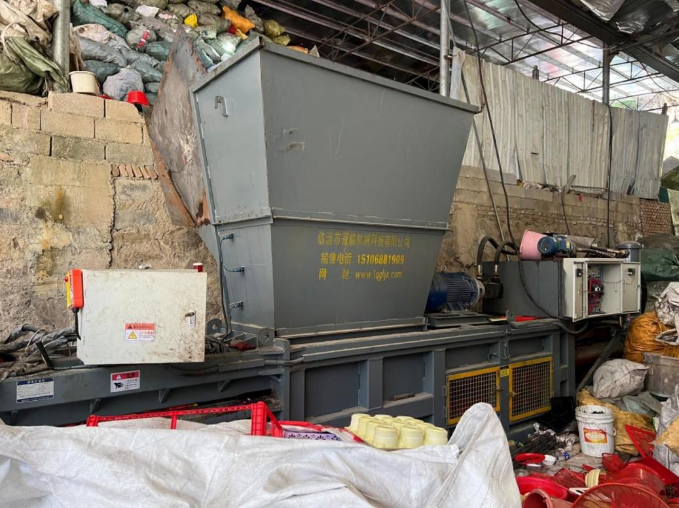

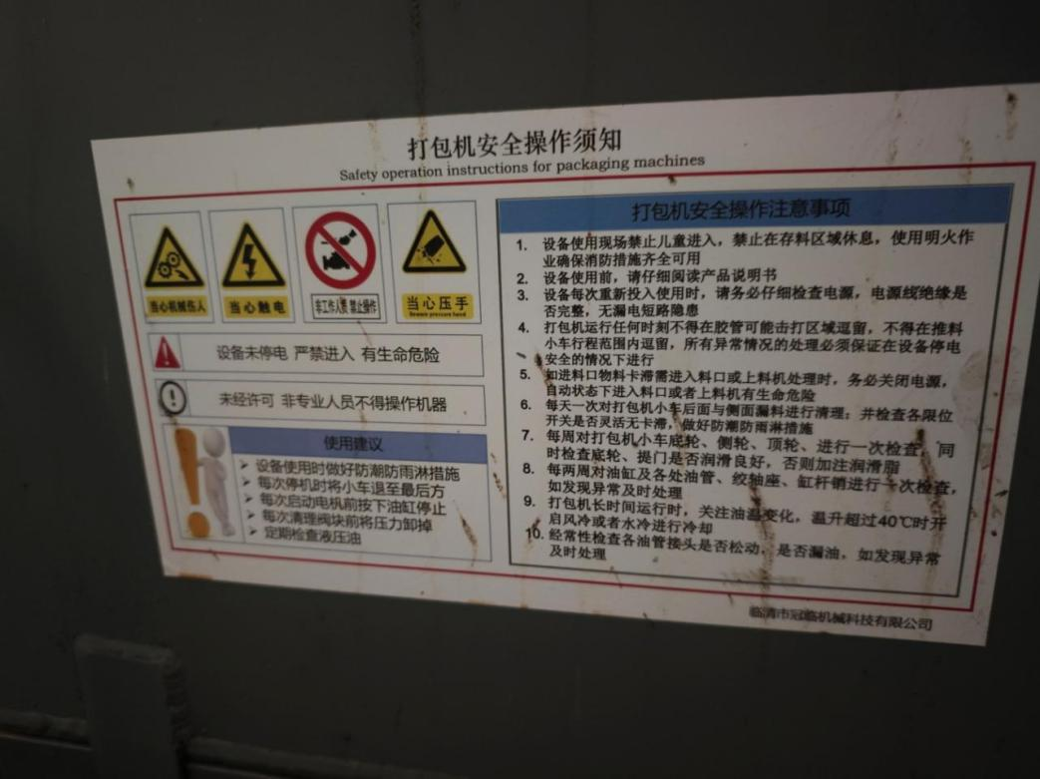
图1 事故现场照片

图2 设备上张贴的《打包机安全操作须知》

（五）人员伤亡和直接经济损失情况
1.人员伤亡情况：本起事故共造成1人死亡（方某德，男，身份证号：36242319******1055，户籍住址：江西省吉安市某县某镇某村幸福自然村**号）。
2.直接经济损失：70万元。

二、事故应急处置及评估情况

（一）事故信息报送情况
事故发生后，彭某生于12时45分许拨打了120、13时01分许拨打了110，彭某兴于13时03分许拨打了119，三元区应急局、三元公安分局、城关街道办事处接到事故情况报告后，立即组织人员赶到事故现场。事故信息及时进行了报送。

（二）事故现场应急处置情况

事故发生后，现场作业人员切断设备电源并组织施救，相关人员拨打了120和119。13时16分许区应急局值班员接到事故情况报告，13时20分许值班员向局领导汇报事故情况，13时25分应急局安排工作人员，并联系白沙街道办事处、城关街道办事处前往事故现场，会同三元公安分局、区消防救援大队，启动了三元区生产安全事故应急预案，组织施救及善后处理工作。救护人员到达现场后，确认方某德已当场死亡，后由消防人员对方某德在设备中的遗体进行了处置。经查看现场、询问在场人员，未发现事故现场存有其他被困、伤亡人员，事故现场不存在其他需搜救行为。

（三）医疗救治和善后情况

120救护车于12时48分许出发，于12时58分许到达现场，医护人员对方某德现场进行检查与施救，于13时许确认其已无生命体征，结合《居民死亡医学证明（推断）书》，死亡原因为双下肢毁损伤。2025年3月17日，死者家属已签订协议书，约定了赔偿事宜，死者已火化。本次事故未发生群体上访事件，死者家属情绪稳定，当地社会秩序稳定。

（四）应急处置评估意见
经评估，事故发生后，事故救援先期响应迅速、现场处置得当、救援行动开展有序，事故应急处置到位，未发生次生事故，符合相关法律法规及事故处置工作规范的要求。

三、事故原因分析

（一）事故直接原因

事故的直接原因是：方某德作为该废品回收点的出资人兼现场作业人员，违反操作规程，未按照《打包机安全操作注意事项》第5点“如进料口物料卡滞需进入料口或上料机处理时，务必关闭电源，自动状态下进入料口或者上料机有生命危险”的要求，在设备正在运行的情况下，用脚踩压卡滞的塑料，造成其被设备部件挤压，导致方某德死亡。
（二）其他可能因素排除
通过事故现场勘查、询问和事故现场分析，排除人为故意破坏、突发灾害等因素的影响，经公安机关分析，死亡性质符合排除他杀。
（三）间接原因分析
方某德、彭某兴、彭某生3人在未取得营业执照的情况下开展生产经营，安全培训教育未开展，现场安全管理不到位，未能及时消除不安全作业行为的事故隐患。
四、监管单位履职情况
1.城关街道办事处、城东村属地监管责任落实不到位，对辖区再生资源回收企业（站点）监督检查不到位，对资源回收行业的无照经营行为排查不到位，未能及时发现辖区内废品回收点的无照经营行为。
2.三元区商务局行业监管职责落实不到位，作为再生资源回收的行业主管部门，未严格落实“管行业必须管安全”的规定，未组织相关管理部门制定辖区的再生资源回收网点规划，未摸清及建立辖区再生资源回收行业企业台账，对再生资源回收企业的指导服务及监督检查不到位。

五、对有关责任人员和单位的处理建议

（一）免予追究责任人员

方某德，男，发生事故的废品回收点合伙人兼现场作业人员，违反操作规程，未按照《打包机安全操作注意事项》的要求，在设备正在运行的情况下，用脚踩压卡滞的塑料，对事故发生负有直接责任。鉴于其在事故中死亡，建议不予追究其事故责任。

（二）对有关公职人员的处理建议

1.李某某，男，城关街道应急管理办公室负责人，负责安全生产监督检查工作，2024年8月任职，未严格落实《福建省查处无证无照经营行为办法》第九条[]和《福建省安全生产条例》第五条第三款[]的规定，对城东村黄竹坑废品回收点的无照经营行为排查不到位。建议由城关街道办事处对其进行通报批评。

2.兰某某，女，三元区商务局内贸与服务业发展股负责人，负责安全生产有关工作，2024年7月任职，未严格落实《再生资源回收管理办法》第十五条[]、第十七条第一款[]及《中华人民共和国安全生产法》第三条第三款[]的规定，对城东村黄竹坑废品回收点行业监管职责落实不到位。建议由区商务局对其进行通报批评。

（三）对有关责任单位和人员的处理建议

“2·28”事故废品回收点（方某德、彭某兴、彭某生合作经营），未取得营业执照从事生产经营活动。以上行为违反了《无证无照经营查处办法》第六条[]的规定，依据《无证无照经营查处办法》第十三条[]规定，建议三元区市场监管局对其实施行政处罚。

（四）其他处理建议

1.林某斌，男，场地出租方，为未办理营业执照的“2·28”事故废品回收点提供经营场所，涉嫌违反《无证无照经营查处办法》第十四条[]规定，建议三元区市场监管局对其进一步调查处理。

2.邓某某，男，城关街道城东村委会副主任，分管村委会日常工作，兼任土管员，2021年12月任职，未落实好土地（厂房）的租赁巡查工作，未严格落实《福建省查处无证无照经营行为办法》第九条[]的规定，对城东村黄竹坑废品回收点的无照经营行为排查不到位。建议由城关街道办事处对其进行通报批评。

六、事故整改和防范措施
为深刻汲取事故教训，举一反三，有效防范事故发生，提出如下防范措施：
（一）“2·28”事故废品回收点
要认真吸取事故教训，取得营业执照方可开展生产经营活动，结合实际制定操作规程并监督执行，深入开展安全生产培训教育，提高现场作业人员安全意识，开展隐患排查治理工作，及时制止违规作业行为，保障安全作业。
（二）三元区市场监督管理局
要加强生产经营单位无照经营行为的监督检查，对发现的无照生产经营行为要依法严肃查处，督促辖区内生产经营单位持照合法经营。
（三）三元区商务局
要严格按照“三管三必须”的要求，全面加强安全生产监督管理工作，指导再生资源回收单位加强安全生产工作，及时组织相关管理部门制定辖区的再生资源回收网点规划，摸清及建立辖区再生资源回收行业企业台账，对再生资源回收企业加强指导服务及监督检查，督促再生资源回收单位落实安全生产主体责任，防范类似事故发生。
（四）城关街道办事处
城关街道办事处要落实属地安全管理职责，切实加强对本辖区废品回收经营场所的安全监管，督促企业取得营业执照方可开展生产经营活动，要进一步深化“网格化”巡查工作，督促各村居发现无照经营等行为要及时报告，组织属地相关企业召开事故警示教育会，深刻吸取事故教训，举一反三，强化企业安全生产主体责任落实，防范类似事故发生。

[] 《福建省查处无证无照经营行为办法》第九条：乡（镇）人民政府、街道办事处、村（居）民委员会（社区）应当协助工商部门和主管部门查处无证无照经营行为，发现辖区内无证无照经营行为或者为无证无照经营行为供生产经营场所、保管、仓储等条件的，应当及时报告相关部门。
[] 《福建省安全生产条例》第五条第三款：乡镇人民政府、街道办事处和开发区、工业园区、港区、风景区等功能区（以下统称功能区）管理机构应当明确负责安全生产监督管理的有关工作机构及其职责，确定安全生产监督管理人员，加强安全生产监管力量建设，按照职责对本行政区域或者管理区域内生产经营单位安全生产状况进行监督检查，并协助人民政府有关部门或者按照授权依法履行安全生产监督管理职责。
[]《再生资源回收管理办法》第十五条：商务主管部门是再生资源回收的行业主管部门，负责制定和实施再生资源回收产业政策、回收标准和回收行业发展规划。
[]《再生资源回收管理办法》第十七条第一款：县级以上城市商务主管部门应当会同发展改革（经贸）、公安、工商、环保、建设、城乡规划等行政管理部门，按照统筹规划、合理布局的原则，根据本地经济发展水平、人口密度、环境和资源等具体情况，制定再生资源回收网点规划。
[]《中华人民共和国安全生产法》第三条第三款：安全生产工作实行管行业必须管安全、管业务必须管安全、管生产经营必须管安全，强化和落实生产经营单位主体责任与政府监管责任，建立生产经营单位负责、职工参与、政府监管、行业自律和社会监督的机制。
[] 《无证无照经营查处办法》第六条：经营者未依法取得营业执照从事经营活动的，由履行工商行政管理职责的部门（以下称工商行政管理部门）予以查处。
[] 《无证无照经营查处办法》第十三条：从事无照经营的，由工商行政管理部门依照相关法律、行政法规的规定予以处罚。法律、行政法规对无照经营的处罚没有明确规定的，由工商行政管理部门责令停止违法行为，没收违法所得，并处1万元以下的罚款。
[] 《无证无照经营查处办法》第十四条：明知属于无照经营而为经营者提供经营场所，或者提供运输、保管、仓储等条件的，由工商行政管理部门责令停止违法行为，没收违法所得，可以处5000元以下的罚款。
[] 《福建省查处无证无照经营行为办法》第九条：乡（镇）人民政府、街道办事处、村（居）民委员会（社区）应当协助工商部门和主管部门查处无证无照经营行为，发现辖区内无证无照经营行为或者为无证无照经营行为提供生产经营场所、保管、仓储等条件的，应当及时报告相关部门。

